**장애인용 지하철 노선도(**가명**)**

**개발 프로젝트 제안서**

|  |  |  |  |  |
| --- | --- | --- | --- | --- |
| Team Name | (의논중) | | | |
| **Professor** | 김 성 동 교수님 | | | |
| **Member** | **Name** | **Student ID** | **Tel** | **E-mail** |
| 김민우  조성윤  김수완 | 1392006  1292043  1392008 | 010-5545-9678  010-3001-6274  010-4057-7830 | tairian20002@gmail.com  swkim?????@gmail.com  sycho?????@gmail.com |
| **Homepage** | https://github.com/Ruuah/??????? | | | |

**목차**

**1. 프로젝트 수행 목적**

**1.1 프로젝트 정의**

**1.2 프로젝트 배경**

**1.3 프로젝트 목표**

**1.3.1 지하철 노선도 빠른 경로 찾기**

**1.3.2 지하철 이용 중 편의기능**

**1.3.3 팀 프로젝트 경험 습득**

**2. 프로젝트 결과물의 개요**

**2.1 프로젝트 결과물 설명**

**2.1.1 프로젝트 완성 시나리오**

**2.1.2 프로젝트 결과물의 사용법**

**2.1.3 결과물의 응용 분야, 기술적ㆍ문화적ㆍ사회적 파급 효과**

**2.2 프로젝트 결과물의 그림**

**2.3 프로젝트 결과물의 구조**

**2.4 현실적 제약 조건**

**2.4.1 윤리성**

**2.4.2 안전성**

**2.4.3 유연성**

**2.4.4 신뢰성**

**2.4.5 편의성**

**2.4.6 환경에 미치는 영향**

**2.5 관련 기술 소개**

**2.5.1 (의논중)**

**2.6 개발 도구**

**2.6.1 개발 방법론**

**2.6.2 프로젝트 수행에 필요한 개발 도구**

**2.7 기존 소스나 다른 과목 결과물 등등 자료 이용**

**2.7.1 Open Source를 이용하는 경우**

**3. 결과물 제출 예정 목록**

**4. 프로젝트 수행 추진 체계 및 일정 (의논중)**

**4.1 팀 조직도**

**4.2 역할 분담**

**4.3 WBS**

**4.4 Gantt Chart**

**5. 참고 자료**

**1. 프로젝트 수행 목적**

**1.1 프로젝트 정의**

장애인들이 편하게 사용할 수 있는 지하철앱을 개발한다.

**1.2 프로젝트 배경**

지하철앱을 검색해보면 수많은 비슷한 앱들이 존재한다. 하지만 이러한 앱이 정말 필요한 장애인들을 위한 지하철앱은 손가락으로 셀 수 있을 정도이다. 그마저도 지하철 노선도라는 기본 기능이 부실하여 사용하기 어려운 앱들이 많다. 그래서 우리는 장애인들이 지하철 노선도앱를 이용하면서 쉽게 장애인용 편의 기능을 접할 수 있는 앱을 개발하기로 하였다.

**1.3 프로젝트 목표**

**1.3.1 지하철 노선도 빠른 경로 찾기**

출발역과 도착역을 선택하면 빠른 경로를 알려준다. 휠체어, 목발 등 이동이 불편할 경우 엘리베이터, 휠체어리프트가 설치된 역에서 환승할 수 있도록 경로를 알려준다.

**1.3.2 지하철 이용 중 편의기능**

- 출발역, 도착역을 입력하고 알람기능을 사용하면 환승역, 도착역에 다다르기 수 분 전에 소리, 진동으로 알려준다.

- 환승역, 도착역을 실수로 지나쳤을 때, 가장 가까운 횡단가능역을 알려준다.

- 화장실이 급한 경우, 개찰구 내 화장실이 있는 역들 중 현재 이동 경로에서 가장 가까운 곳을 알려준다.

**1.3.3 팀 프로젝트 경험 습득**

학교에서 배운 내용과 팀원마다 각자 관심 갖고 공부한 내용을 실제로 활용하여 실전 경험을 쌓고, 팀원들과 함께 프로젝트를 진행하여 프로젝트 설계 능력을 향상시킬 수 있다.

**1**

**2. 프로젝트 결과물의 개요**

**2.1 프로젝트 결과물 설명**

**2.1.1 프로젝트 완성 시나리오**

**2.1.2 프로젝트 결과물의 사용법**

**2.1.3 결과물의 응용 분야, 기술적ㆍ문화적ㆍ사회적 파급 효과**

**2**

**2.2 프로젝트 결과물의 그림**

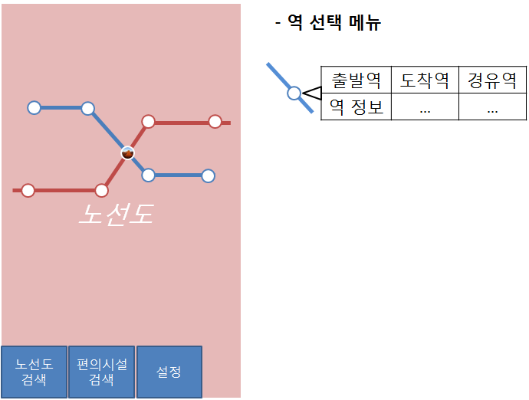

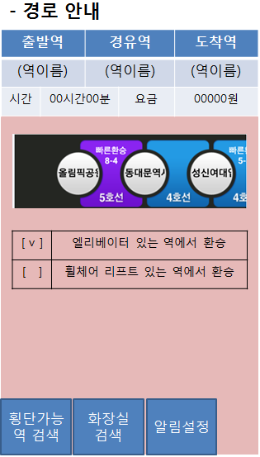

**3**

**2.3 프로젝트 결과물의 구조**

(의논중)

**2.4 현실적 제약 조건**

**2.4.1 윤리성**

**2.4.2 안전성**

**2.4.3 유연성**

**2.4.4 신뢰성**

**2.4.5 편의성**

**2.4.6 환경에 미치는 영향**

**2.5 관련 기술 소개**

**2.5.1 (의논중)**

**2.6 개발 도구**

**2.6.1 개발 방법론**

**4**

(의논중)

**2.6.2 프로젝트 수행에 필요한 개발 도구**

|  |  |  |
| --- | --- | --- |
|  | 개발환경 | 개발언어 |
| **Application** | eclipse, Android Studio | Java, SQL |

**2.7 기존 소스나 다른 과목 결과물 등등 자료 이용**

**2.7.1 Open Source를 이용하는 경우**

**5**

**3. 결과물 제출 예정 목록**

|  |  |  |
| --- | --- | --- |
| 날짜 | 결과물 | 설명 |
| 2017. 0. 00 | 팀 Profile | 담당 교수, 팀 이름, 팀원 정보, 프로젝트 전반적인 내용을 문서로 간단하게 정리한다. |
| 2017. 0. 00 | 프로젝트 제안서 | 프로젝트 수행목적, 기능설명, SW 구조를 시각화한 내용을 상세하게 기술한다. |
| 2017. 0. 00 | 요구사항 명세서 | 프로그램 요구사항 명세서를 제작하고 프로젝트 진행에 필요한 요구사항들을 조사한 뒤 문서화한다. |
| 2017. 0. 00 | Prototype | 프로그램 초기 버전 |
| 2017. 0. 00 | Prototype 보고서 | 프로그램 초기 버전에 대한 보고서 |
| 2017. 0. 00 | 테스트 계획서 | 테스트 계획 사항을 명시하여 제약 사항, 전략, 조건을 명시하여 문서로 정리한다. |
| 2017. 0. 00 | 설계 사양서 | 시스템구조, 데이터, 인터페이스를 명시하며 Architecture, Class Diagram 등을 이용해서 시각적으로 정리한다. |
| 2017. 0. 00 | 테스트 결과  보고서 | 테스트 계획서를 중심으로 시험한 결과를 문서로 정리한다. |
| 2017. 0. 00 | Source Code | 프로그램 결과 Source Code |
| 2017. 0. 00 | 프로젝트 결과물 | 발표, 시연을 위한 최종 프로그램 결과 |
| 2017. 0. 00 | 최종 보고서 | 최종적으로 프로젝트 결과물에 대해 정리하고 문서화한 내용들을 포트폴리오 형태로 작성한다. |

**6**

**4. 프로젝트 수행 추진 체계 및 일정 (의논중)**

**4.1 팀 조직도**

**4.2 역할 분담**

**4.3 WBS**

**4.4 Gantt Chart**

**7**

**5. 참고 자료**

**8**

**5**